GRUPA I – MOJA SZKOŁA

SPOTKANIE 6
Data: 12 stycznia 2010 r.
Godzina: 13¹⁰-14⁵⁰

TEMAT: Historia szkoły – praca z tekstem źródłowym.

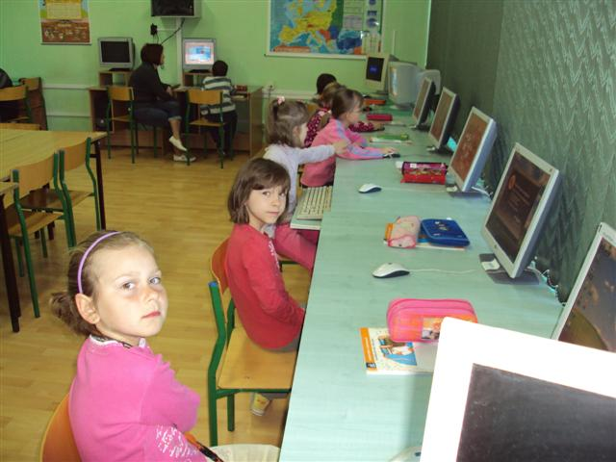

Dzisiaj wyszukiwaliśmy w Internecie wszystkich tekstów źródłowych, które są związane z naszą szkołą.

